Martes
15
de marzo

Sexto de Primaria
Matemáticas

Ajedrez y submarinos

Aprendizaje esperado: representación gráfica de pares ordenados en el primer cuadrante de un sistema de coordenadas cartesianas.

Énfasis: usa el sistema de coordenadas cartesianas en la realización de un juego.

¿Qué vamos a aprender?

Reconocerás en el juego de ajedrez un plano cartesiano que te permite usar el sistema de coordenadas cartesianas.

¿Qué hacemos?

En esta sesión ampliarás tus conocimientos sobre la representación gráfica de coordenadas en el plano cartesiano, y los aplicarás en la realización de un juego muy interesante.

Los materiales que requieres tener a la mano son: mucha disposición, tu libro de texto de Desafíos Matemáticos de sexto grado, tijeras, regla, lápices de colores, lápiz, goma y sacapuntas.

¿Conoces el juego de ajedrez? ¿Lo has jugado alguna vez? ¿Te gusta?

Si tu respuesta es si, entonces es muy probable que hayas identificado que un tablero de ajedrez es muy parecido a un plano cartesiano y por lo tanto tiene mucha relación con lo que has estado aprendiendo.

El tablero debe colocarse de tal modo que la casilla blanca quede a la derecha del jugador que va a mover las fichas blancas; además, cada columna tiene una letra, comenzando con la A que se pone en la primera casilla negra de la izquierda y luego se van poniendo letras hacia la derecha hasta llegar a la H. Las filas se numeran del 1 al 8, comenzando de abajo hacia arriba.

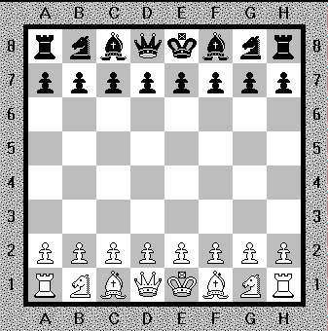

¿Te das cuenta? Utilizan un eje vertical y otro horizontal para localizar una pieza en el tablero.

Además deben tener una letra y un número para saber la posición de cada pieza en el tablero, como si fueran sus coordenadas.

Observa unos cuantos movimientos para localizar las piezas en el tablero de ajedrez.

Actividad 1

Empecemos por el caballo, ¿Cómo se mueve?

Al inicio de la partida, el caballo se puede mover contando dos cuadros hacia adelante y luego avanza un cuadro a la izquierda o la derecha. ¿En qué casillas puede quedar entonces el caballo blanco que está en la casilla G1? Toma en cuenta que los movimientos se escriben considerando la primera letra y luego el número.

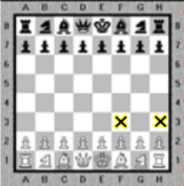

Como verás, gual que en matemáticas, primero el eje horizontal y luego el vertical. Sólo tiene dos opciones: llegar a F3 o llegar a H3.

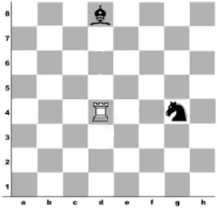

Ahora, observa otros movimientos en este tablero. La pieza que está frente al caballo se llama torre y la que está hasta arriba, se conoce como alfil. Si la torre quiere ocupar el lugar del alfil, ¿A qué casilla se tendrá que mover?

A la casilla D8

Ahora piensa a qué casilla se moverá la torre para ocupar el lugar del caballo. ¿Ya la tienes?

Anotaste la casilla G4, cuando una pieza ocupa el lugar de otra, en ajedrez, se dice que la capturaron y ¡la sacan del tablero! ahora, identifica las coordenadas de la casilla donde está ubicado el alfil en este tablero.

Sería D4

Observa en este otro tablero e identifica las coordenadas de donde está ubicado el alfil.

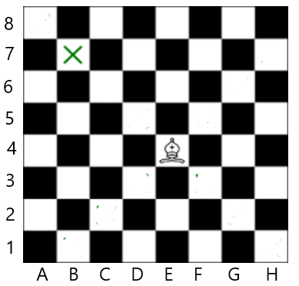

El alfil está en la casilla E4.

Fíjate que se va a mover el alfil al punto marcado con una cruz, ¿Cuáles son las coordenadas de ese punto? ¿Ya identificaste qué coordenadas corresponden al lugar donde está la cruz del tablero?

Serían B7

Esto que acabas de hacer es otra forma de utilizar coordenadas. Es tiempo de revisar lo que propone el Desafío 43 que se llama Hunde el submarino.

Es un juego donde se tienen que utilizar coordenadas como en el ajedrez o en el juego del Desafío 14 que se llama Batalla naval.

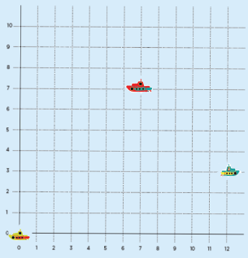

Actividad 2

Recorta el tablero de la página 159 y coloca tus submarinos en el plano. ¿A qué lugar necesitarías disparar para hundir el submarino rojo?

Para hundir al rojo, dispararía en donde se juntan el 7 horizontal con el 3 vertical, es decir en el punto (7, 3).

¡Justo en el blanco! Y si quisieras hundir el submarino azul, ¿Cuáles serían tus coordenadas de disparo?

Para el azul, podrías disparar al 12 horizontal y 3 vertical, es decir, (12, 3)

Ahora, identifica, ¿Qué coordenadas tendría tu disparo para hundir al submarino amarillo?

Recuerda siempre dar primero la ubicación del eje horizontal y luego la del eje vertical. Ahora, revisa la Consigna 2, de la página 94, de tu libro de texto.

https://libros.conaliteg.gob.mx/20/P6DMA.htm#page/94

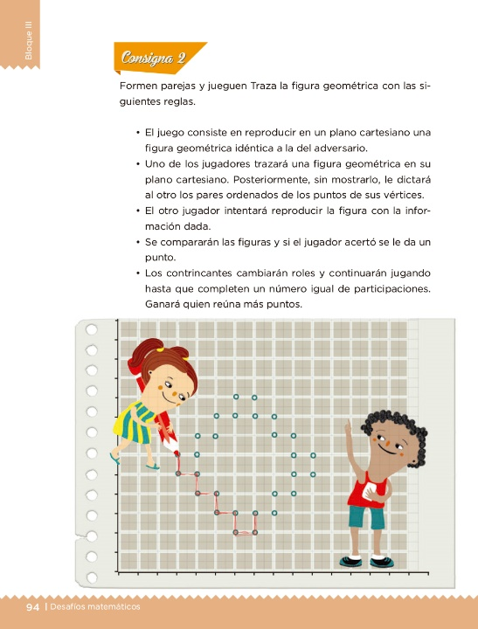

Consigna 2

Formen parejas y jueguen. Tracen la figura geométrica con las siguientes reglas.

- El juego consiste en reproducir en un plano cartesiano una figura geométrica idéntica a la del adversario.
- Uno de los jugadores trazará una figura geométrica en su plano cartesiano. Posteriormente, sin mostrarlo, le dictará al otro los pares ordenados de los puntos de sus vértices.
- El otro jugador intentará reproducir la figura con la información dada.
- Se compararán las figuras y si el jugador acertó se le da un punto.
- Los contrincantes cambiarán roles y continuarán jugando hasta que completen un número igual de participaciones.

Ganará quien reúna más puntos.

Las indicaciones están claras, ya puedes comenzar. Sólo seguirás las indicaciones y te darás cuenta si se forma la misma figura.

En riguroso orden debes aplicar las coordenadas.

Los punto son: (7,2) (6,2) (6,3) (5,3) (5,4) (4,4) (4,5) (5,6) (5,7) (5,8) (4,9) (3,9) (2,8) (2,7) (2,6) (3,5) y (4,5).

Oh, se formó un globo, ¿También con esas coordenadas, formaste un globo?

Qué divertido usar el sistema de coordenadas cartesianas para hacer figuras. Un ejercicio más.

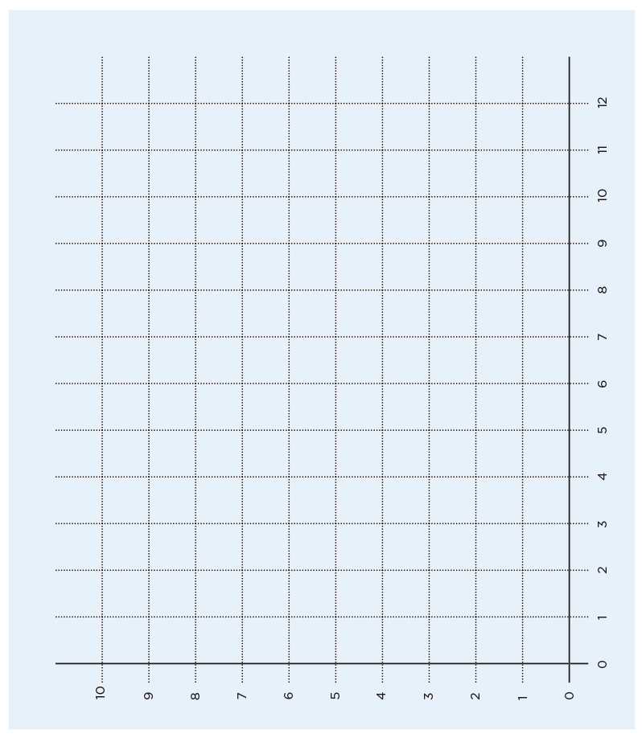

Marca en el tablero las siguientes coordenadas: (5,1) (7,1) (9,3) (9,5) (7,7) (5,7) (3,5) (3,3) (5,1) ahí se cierra la figura; luego (6,6) (7,5) (8,6) esos también van unidos, luego (7,5) (10, 9).

Anota los puntos para formar la manzana. ¿Qué coordenadas darías para que otros niños lograran hacerla?
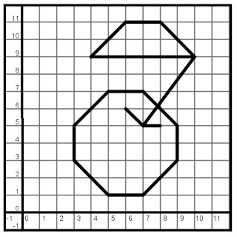

Recuerda que el orden debe ser primero la coordenada del eje horizontal y luego la del eje vertical.

Esta semana has trabajado con sistemas de referencia para localizar un objeto o persona mediante sus coordenadas, que no son otra cosa más que pares de números. Este conocimiento también se utiliza para hallar objetos y lugares, así como para la interpretación de planos.

Los modernos sistemas de geolocalización que ya están presentes en muchos aparatos como celulares, tabletas o automóviles, son posibles gracias a la existencia de satélites artificiales y una compleja tecnología, pero se siguen basando en las coordenadas.
Los sistemas de coordenadas son fundamentales para la navegación aérea, marítima y terrestre. Las personas que participan en estas tareas como, por ejemplo los pilotos, marineros u operadores de instrumentos de localización, tienen que volverse expertos en el uso de sistemas de coordenadas a partir de información diversa que proporcionan algunos otros instrumentos.

El reto de hoy:

Invita a alguno de tus familiares a jugar ajedrez o a hundir submarinos, seguro se divertirán mucho.

Si te es posible, consulta otros libros y materiales para saber más sobre el tema.

¡Buen trabajo!

Gracias por tu esfuerzo.

Para saber más:
Lecturas

https://www.conaliteg.sep.gob.mx/

